Урок в кадетском классе.

Встречи сотрудников Отдела надзорной деятельности и профилактической работы с кадетами МЧС школы № 167 Центрального района Санкт-Петербурга по адресу: ул. Херсонская д. 9/11, уже вошли в традицию. Так 27 сентября 2016 года государственный инспектор Центрального района по пожарному надзору Голышкина Мария Николаевна посетила кадетский класс. На встрече с учениками 5 класса сотрудник МЧС напомнила ребятам о правилах пожарной безопасности в зимний период, о правилах пользования электронагревательными приборами и печами, о действиях в случае возникновения пожара в квартире и на даче. В ходе урока дети с большим интересом слушали инспектора и получили множество ответов на интересующие их вопросы о пожарном деле.

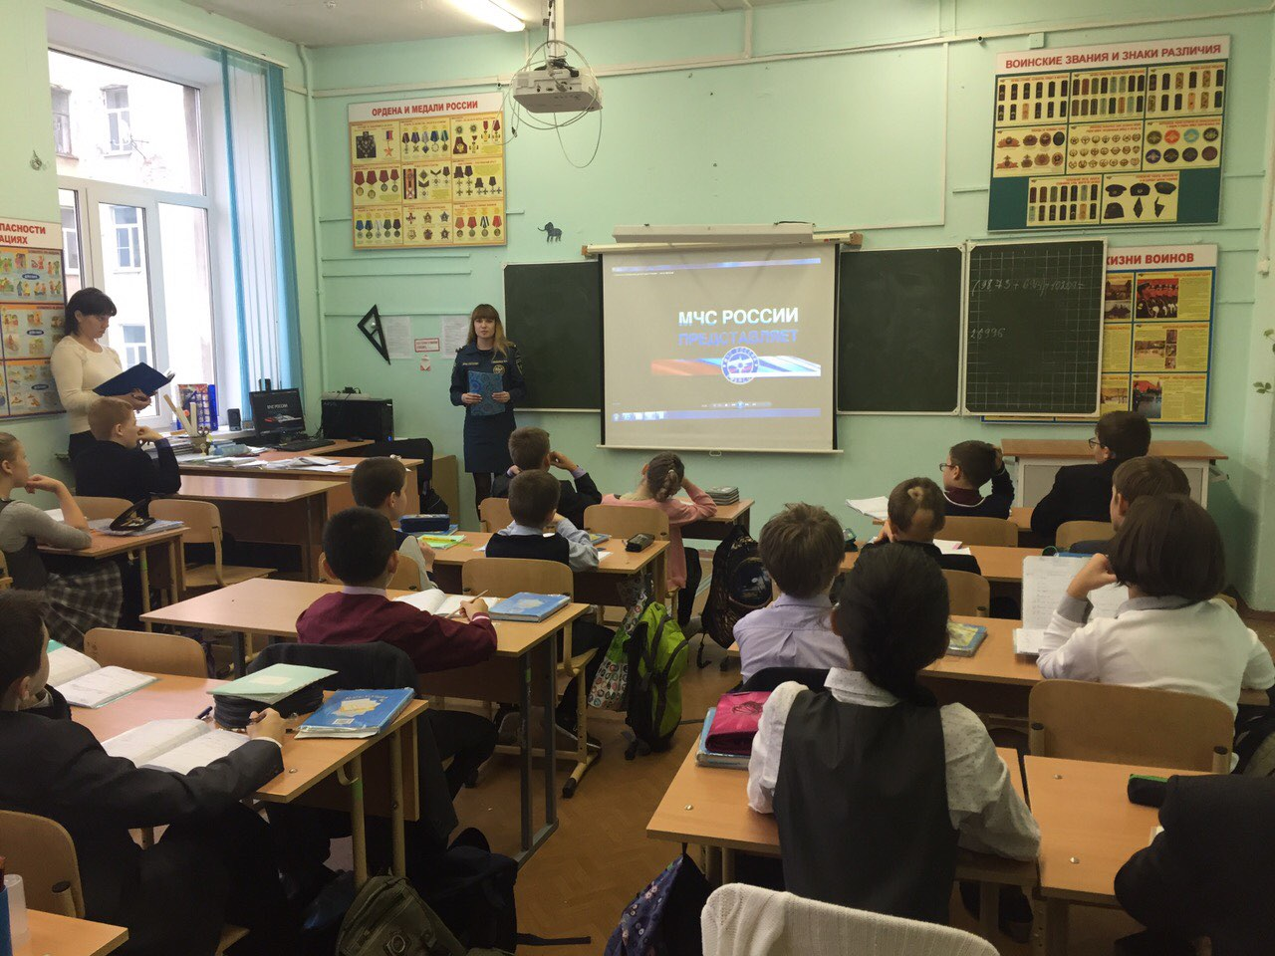

ОНД Центрального района

28.09.2016г.